Le nickel, victime collatérale de conflits larvés en Nouvelle-Calédonie

La vente par Vale de son usine d’hydrométallurgie du nickel (le « métal du diable ») de Goro, au sud de la Nouvelle-Calédonie, a réveillé bien des démons.

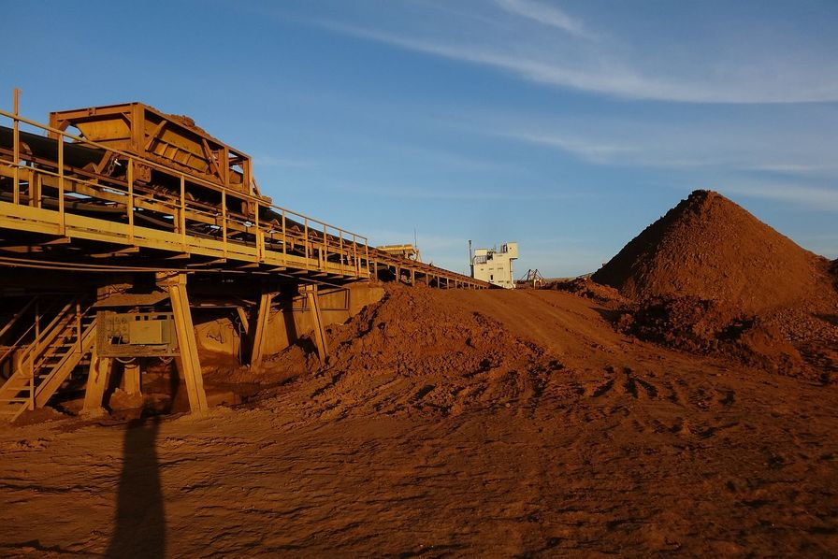
Le dernier numéro
Les blocages et les violences qui ont immédiatement suivi, en décembre, la confirmation par le groupe minier brésilien Vale (via sa filiale canadienne) de la vente de son usine d’hydrométallurgie du nickel (le « métal du diable ») de Goro, au sud de la Nouvelle-Calédonie, au consortium Prony Resources ont mis en péril ce site Seveso, mais pas uniquement lui.

La situation de la SLN, qui transforme le nickel à Nouméa, est redevenue « très critique », reconnaissait le 12 janvier le groupe Eramet, « car l’ensemble de ses centres miniers subit des blocages perlés depuis plusieurs semaines. L’entreprise est en effet la victime collatérale d’un conflit local, lié à la situation de Vale Nouvelle-Calédonie, dont elle n’est pas partie prenante. » Eramet n’exclut plus l’ouverture d’une procédure collective pour sa filiale calédonienne, déjà en procédure de mandat ad hoc mais qui commençait à voir les effets de son plan de sauvegarde. Le 14 janvier, dans des contre-manifestations, des salariés de la SLN réclamaient même « le droit de travailler ».
Quatre usines, quatre groupes internationaux
Le collectif « Usine du sud: usine pays » et l'Instance coutumière autochtone de négociations (Ican), soutenus par les indépendantistes du FLNKS, sont les fers-de-lance de l’opposition à la cession de l’usine du Sud et de la mine de Goro. En raison de la présence du groupe de négoce Trafigura dans le consortium Prony Resources, ils dénoncent « la mainmise des multinationales sur les richesses du pays ».
Le minerai de nickel calédonien est pourtant traité, actuellement, par quatre usines qui appartiennent toutes à des groupes multinationaux. L’un, français, détient la majorité de la SLN (aux côtés des trois provinces et de l’Etat), c’est Eramet. Les autres sont le suisse Glencore, qui exploite l’usine du Nord (KNS) avec la province Nord proche des mêmes indépendantistes, le coréen Posco qui exploite son usine en Corée du Sud dans les mêmes conditions, et le brésilien Vale, sur le départ dans le sud.
Il y aurait beaucoup à dire sur la reprise de l’usine et de la mine de Goro par Prony Resources et Trafigura. Mais ce n’est pas la présence de Trafigura (officiellement à 25%) qui interroge le plus. C’est le financement des 75% restants des parts. A savoir, 20% pour les provinces calédoniennes, 23% d’actionnariat salarié (dont l’ancien dirigeant de Vale NC Antonin Beurrier) et 7% ouverts à la société civile.
L'Etat français (encore) à la rescousse
L’Etat français a proposé d’entrer au capital de Prony Resources, pour calmer les inquiétudes. Sans ignorer la tenue potentielle d’un troisième référendum sur l’indépendance du pays l'an prochain. « Si la Nouvelle-Calédonie devient indépendante, la France se désengagera de l’usine du Sud », a précisé Sébastien Lecornu, le ministre des Outre-Mer, en formulant cette proposition. Une mission parlementaire sur la Nouvelle-Calédonie, présidée par Gérard Larcher, doit également entendre bientôt les différents acteurs de la filière nickel.
Si la situation de la filière nickel - dans les trois usines du territoire - n’était pas si dramatique, on pourrait trouver ironique que les indépendantistes, partenaires de Glencore et Posco, en appellent à l’Etat français – dont ils espèrent le départ du territoire à l’issue du prochain référendum – pour nationaliser l’usine du Sud, située dans une province loyaliste, le temps de trouver un repreneur autre que Trafigura, concurrent suisse de Glencore.
Et pendant que durent les blocages, ni les groupes internationaux qui l’exploitent, ni le territoire ne profitent de la hausse de 30% depuis l’été 2020 du cours du nickel.

